1. 根据下面的顺序图画出状态图: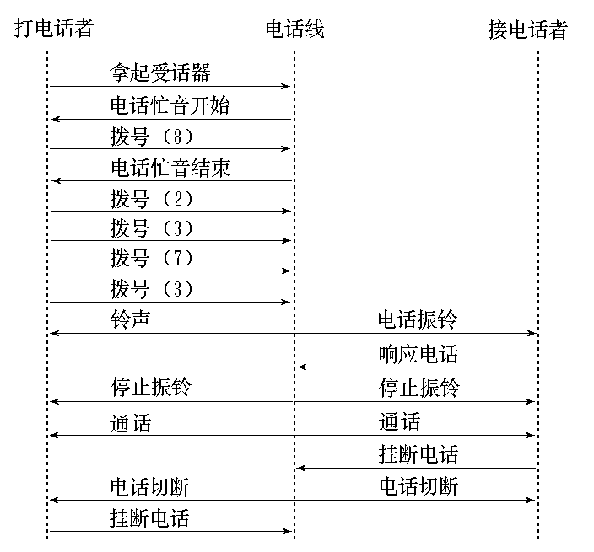
2. 对下面的类图进行进行文字描述：

